主讲嘉宾简介 （按嘉宾报告顺序）
- 香港大学万雯（Echo Wan）教授
万雯，女，美国西北大学营销学博士，现为香港大学经济管理学院营销学教授。研究兴趣为self-regulation，cognitive and meta-cognitive process in information processing, social exclusion and consumer behavior, anthropomorphism and marketing. 已在国际营销学顶级期刊Journal of Marketing、Journal of Marketing Research、Journal of Consumer Research、Journal of the Academy of Marketing Science和国际心理学顶级期刊Journal of Consumer Psychology and Personality and Social Psychology Bulletin，Journal of Consumer Psychology发表论文14篇。曾获得北美消费者研究会议“最佳论文奖”（2016）、美国营销学会青年学者奖（2013）、香港大学Research Output Prize（2010）、香港大学Faculty Outstanding Researcher（2015）等多项奖励和荣誉。
2、深圳大学周志民教授
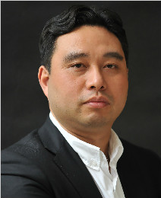
周志民，男，深圳大学管理学院副院长、教授、博士生导师，兼任深圳大学文化产业研究院副院长。中山大学博士、香港城市大学博士后。美国南加州大学、英国中央兰开夏大学访问学者。研究方向为品牌管理，目前关注品牌幸福感、品牌社群、品牌关系等品牌前沿课题。主持国家自然科学基金项目等10多项课题研究，出版6部专著、译著和教材，在 Journal of Business Research、Journal of Computer-Mediated Communication、 Cyberpsychology, Behavior, and Social Networking、《南开管理评论》、《中国软科学》、《中国工业经济》、《管理科学》、《管理学报》、《营销科学学报》、《商业经济与管理》、《管理案例研究与评论》、《外国经济与管理》等国内外管理学和营销学权威期刊发表论文70余篇。荣获广东省哲学社科优秀成果一等奖等20余项科研奖，获深圳大学校长教学奖等20余项教学奖。入选教育部“新世纪优秀人才支持计划”和广东省高校“千百十工程”省级培养对象，被评为广东省“十大杰出青年岗位能手”、深圳市高层次人才地方级领军人才（2次）、深圳市优秀教师、深圳大学优秀学者。担任国家自然科学基金委员会管理科学部同行评议专家，教育部学位与研究生教育发展中心通讯评审专家，广东省自然科学基金委员会通讯评审专家，中国管理现代化研究会营销专业委员会常务理事，中国高等院校市场学研究会常务理事，广东营销学会副会长，《营销科学学报》、《品牌管理》编委。
- 南京大学黄韫慧副教授
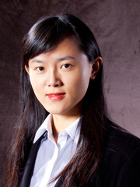
黄韫慧，女，南京大学商学院市场营销系副教授，美国西北大学访问学者（2013.01-2014.01），北京大学心理学系学士/经济学学士、博士，美国加州大学伯克利分校访问学生（2007.08-2008.08）。主要从事消费行为学研究。研究兴趣为视觉因素、数字和消费者推论对于消费行为的影响；已主持完成一项国家自然科学基金青年项目，现主持两项国家自然科学基金面上项目。论文著作发表在Journal of Consumer Psychology, Journal of Retailing、International Journal of Research in Marketing、Psychology &Marketing、Information and Management, Personality and Social Psychology Bulletin、《南开管理评论》、《营销科学学报》、《北京大学学报》等国内外期刊。

- 浙江大学孙怡夏博士
孙怡夏，女，浙江大学“百人计划”研究员，香港中文大学市场营销学博士，获2015年香港中文大学博士优秀毕业论文奖。研究领域为消费者行为、消费者信息处理、视觉广告有效性，当前研究兴趣为广告视觉信息处理、消费者隐私、仪式感以及假日消费研究、及消费者收藏行为。论文著作发表在Journal of Consumer Psychology，Journal of Hospitality & Tourism Research, International Journal of Hospitality Management等国内外市场营销和心理学权威期刊上，目前主持有一项国家自然科学基金，参与一项国家自然科学基金面上项目。

5、中南财经政法大学费显政教授
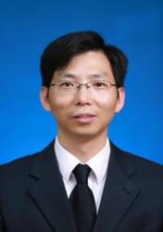
费显政，男，中南财经政法大学工商管理学院营销管理系教授、博士生导师、副院长。2005年毕业于武汉大学，获管理学博士学位。美国阿拉巴马大学（2008.02－2009.02）、香港城市大学（2014.05-08）访问学者。北京大学光华管理学院博士后（2012.10）。中南财经政法大学首届文澜青年学者（2013）。主要从事消费者行为学方面的研究，先后在《管理世界》、《营销科学学报》、《管理评论》、《管理学报》、《营销科学学报》、《外国经济与管理》、《国外社会科学》等期刊发表多篇学术论文。2009、2013年两次获国家自然科学基金资助。
- 中南财经政法大学冉雅璇博士
冉雅璇,女,中南财经政法大学讲师,暨南大学博士,多伦多大学罗特曼商学院市场学系联合培养博士。中国高等院校市场营销学博士生联合会首届理事会成员。研究领域涉及品牌管理、品牌仪式、品牌危机、消费者行为等。于《经济管理》、《南开管理评论》、《商业经济与管理》、《管理学报》、《营销科学学报》、Journal of Business Ethics、Frontiers in Psychology、Journal of Service Science and Management、Modern Economy等国内外相关领域权威期刊发表过多篇论文。担任《南开管理评论》、《管理评论》匿名外审；担任Society for Consumer Psychology Conference(2017)、中国管理研究国际学术双年会（2015）论文评审。

7、武汉大学曾伏娥教授
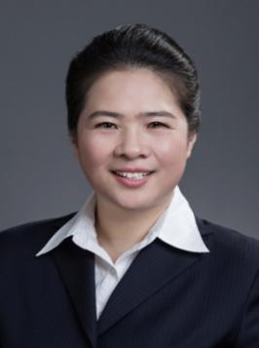
曾伏娥，女，武汉大学市场营销与旅游管理系教授，全国高校市场营销学会理事，湖北省市场营销学会理事。研究领域为营销道德、组织营销、产业营销、消费者行为、网络营销。发表多篇论文于Management International Review、Asia Pacific Business Review、Journal of Interactive Advertising、Industrial Marketing management、Management and Business Excellence、《管理世界》、《管理学报》、《系统工程理论与实践》、《南开管理评论》、《营销科学学报》、《中国工业经济》等国内外营销学和管理学权威期刊。担任《管理世界》、《南开管理评论》、《管理科学学报》、《营销科学学报》匿名审稿人，国家自然科学基金委员会基金报告评审人以及中国营销科学学术年会会议论文匿名评审人。主编或参编教材多部，出版专著《消费者非伦理行为形成机理及决策过程研究》，并完成三部译著。主持完成过2项国家自然科学基金项目，以及1项2012教育部新世纪优秀人才项目。
8、厦门大学陈瑞助理教授
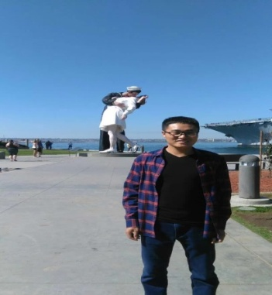
陈瑞，男，清华大学市场营销系博士，哥伦比亚大学商学院市场营销系访问学者（2013.09-2014.09），现为厦门大学新闻传播学院研究型助理教授。研究兴趣为进化心理学（性、配偶动机以及女性生理周期）和消费者行为决策、品牌管理、社交媒体参与行为、消费者自我控制、数据分析和定量模型（NBD、G-G模型）、孤独感和消费者行为决策、产品伤害危机管理。论文著作发表在Journal of Consumer Psychology、《心理学报》、《心理科学进展》、《中国软科学》、《营销科学学报》、《软科学》等国内外营销学和心理学权威期刊上。主持了中国博士后科学基金项目面上项目、国家自然科学基金青年基金项目、中国博士后科学基金特别资助项目，并参与了多项国家自然科学基金面上项目以及教育部人文社科一般项目和国家社科基金青年项目。

9、中山大学梁剑平副教授
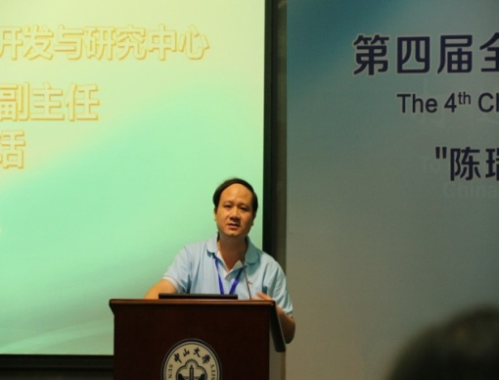
梁剑平，男，加拿大西安大略大学营销学博士，现任中山大学管理学院市场学系副教授。主要研究领域为消费者判断与决策、消费者学习、产品设计、新产品接受、行为转变、家庭影响和品牌管理。论文著作发表在Journal of Consumer Psychology、Journal of Consumer Behaviour、Advances in Consumer Research、Journal of Comparative International Management、Rutgers Business Review、《南开管理评论》等国内外营销学和心理学权威期刊上。已经主持完成国家自然科学基金青年项目1项，目前正在主持国家自然科学基金面上项目1项，并参与国家自然科学基金青年项目和面上项目共8项。
- 西北大学刘伟助理教授
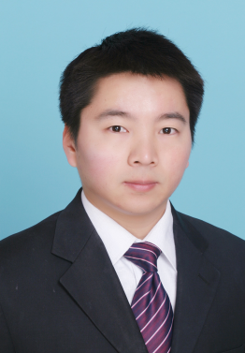
刘伟，男，陕西西安人，西北大学经济管理学院工商管理系讲师，上海财经大学市场营销学博士，美国University of Connecticut市场营销系联合培养博士生。主要研究领域为消费者品牌关系、消费者情绪、病毒营销等。已先后在《外国经济与管理》、《预测》、《上海体育学院学报》、《品牌研究》等国内核心期刊上发表多篇学术论文，主持国家自然科学基金青年项目、教育部人文社会科学基金青年项目和中国博士后科学基金面上项目各1项，曾获得中国高等院校市场学研究会2013年会优秀论文二等奖。中国高等院校市场学研究会会员，担任《营销科学学报》、《外国经济与管理》等多个期刊的匿名审稿人。

11、兰州大学苏云教授
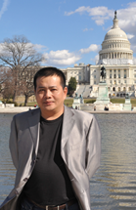
苏云，男，教授，兼任工信部品牌培训及策划师。研究领域是品牌塑造和营销策划。目前主持1项国家社会科学基金一般项目（编号15BGL152）、完成2项省部级研究项目。营销学界传统品牌研究关注企业品牌和产品品牌的资产维护， 而苏云教授视角独特，研究图书馆、政府这两大非公益组织的品牌资产的塑造和传播。研究成果发表在国内品牌塑造和营销策划领域的权威期刊，如《图书与情报》、《兰州大学学报（社会科学版）、《甘肃社会科学》等上，对传统品牌研究有明显补充和推进。苏云教授承担的本科生和硕士生课程包括：《营销管理》、《渠道管理》、《广告学》等；编写的教学成果获甘肃省高等学校社科成果奖二等奖。

12、兰州大学雷亮副教授
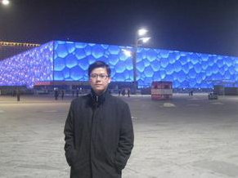
雷亮，男，兰州大学管理学院副教授。研究领域是区域品牌。近年来在《兰州大学学报（社会科学版）》、《图书与情报》、《西北大学学报（哲学社会科学版）》、《科研管理》等杂志上发表多篇CSSCI论文。目前主持企业横向课题1项。2007年至2008年期间，挂职上市公司甘肃省奇正藏药集团有限公司，担任集团副总经理一职。目前担任国内多家企业品牌管理顾问及战略营销顾问。荣获2007年度兰州大学教学成果奖一等奖、荣获2008年度甘肃省教学成果省教育厅级奖、荣获兰州大学2010年隆基教学新秀奖、荣获2014年兰州大学管理学院首届教学名师奖、荣获2015年兰州大学第四届“我最喜爱的十大教师”称号。近年来主要承担本科生《市场营销学》，研究生《品牌管理》、《管理学原理》等课程的教学工作。

13、兰州大学柳武妹青年教授
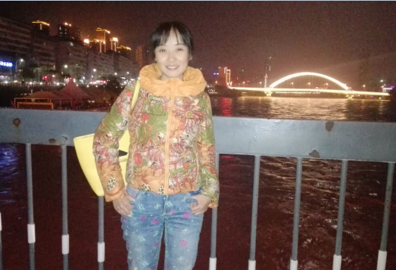
柳武妹，女，中山大学管理学院博士，现任兰州大学管理学院青年教授、硕士生导师。研究兴趣是威胁管理、触觉和视觉营销。目前主持一项国家自然科学基金青年项目（71502075）。担任《营销科学学报》编委、《心理学报》、《外国经济与管理》、《管理学报》等杂志匿名审稿人。担任 2014 Society for Consumer Psychology (SCP) Winter Conference、2015 Association for Consumer Research (ACR)Asian-Pacific Conference、2016 Association for Consumer Research(ACR) North-American Conference会议论文审稿人。柳武妹博士的论文连续获得2016年营销科学学术年会和2017年营销科学学术年会优秀论文奖。她的论文著作发表在心理学权威期刊Journal of Traumatic Stress和国内外市场营销权威期刊Journal of Retailing、Psychology & Marketing,《南开管理评论》、《心理学报》、《外国经济与管理》等上。另有论文正在被FT50期刊Journal of Consumer Psychology二审退修。

14、香港大学黄仲强（Zhongqiang (Tak) Huang）助理教授
黄仲强，男，香港中文大学硕士、博士，现为香港大学经济与管理学院市场营销学系助理教授。研究领域为人们在不同时点的情感（如，怀旧、死亡焦虑等）、死亡凸显和消费者行为、元认知和多样化寻求。论文著作发表Journal of Consumer Research、Journal of Experimental Social Psychology，International Journal of Research in Marketing等国际营销学和心理学权威期刊上。

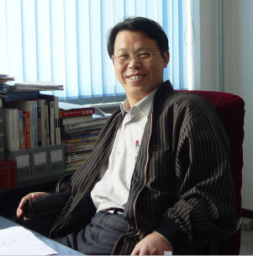
15、四川大学牛永革教授
牛永革博士，系清华大学经济管理学院博士后，现任四川大学商学院教授，博士生导师，同时兼任《营销科学学报》编委、《品牌研究》编委。牛永革教授重点从事品牌管理、广告管理、地理品牌、市场进入、旅游营销、城市营销等领域的学术研究工作。近年来主持了两项国家面上自然科学基金、一项国家社会科学基金。他的研究重点发表在Landscape and Urban Planning, Journal of Business Research, Industrial Marketing Management, Journal of Travel & Tourism Marketing, Journal of Promotion Management, Neural Computing and Applications。
16、北京理工大学马宝龙教授
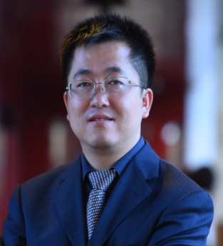
马宝龙，男，教授，博士生导师，北京理工大学管理与经济学院市场营销系主任，工商管理学科市场营销方向责任教授，管理学博士，清华大学经济管理学院、中国零售研究中心助理研究员，博士后，美国密西西比州立大学商学院营销系访问学者，《营销科学学报》编委。主要研究领域是服务营销、品牌管理等。目前已在国际营销类学术期刊《International Journal of Market Research》、《European Journal of Marketing》、《The Service Industries Journal》及国家自然科学基金委管理学部认定的重要期刊《管理科学学报》、《管理工程学报》、《中国管理科学》、《南开管理评论》、《中国软科学》、《管理世界》、《数理统计与管理》、《预测》、《营销科学学报》等期刊上发表学术论文40余篇；出版专著2部，译著2部，教材2部；同时主持国家自然科学基金3项、教育部社科基金、北京高等学校青年英才计划项目、北京市自然基金、北京市社科基金等省部级项目多项。自2013年起连续5年获得“全国百篇优秀管理案例”奖。

17、中山大学史冰副教授

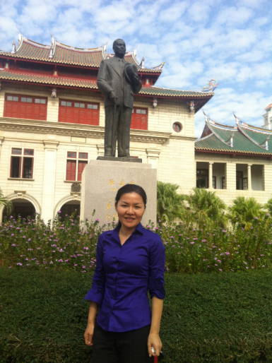
史冰，女，美国天普大学心理学博士，现为中山大学心理系副教授。论文著作发表在Psychology & Marketing、Journal of Consumer Affairs、Developmental Psychology、Social Development、Journal of Consumer Marketing等国际心理学和营销学权威期刊上。另有两篇论文正在被市场营销领域权威期刊Journal of Consumer Psychology和心理学领域国际权威期刊Journal of Applied Psychology评审。已经主持完成1项国家自然科学基金项目和1项广东省自然科学基金项目，正在主持1项教育部人文社会科学研究规划基金项目，并参与4项国家自然科学基金、1项William T. Grant Foundation 。
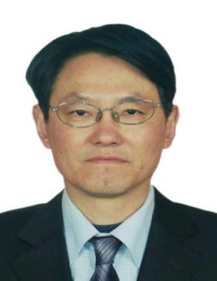
18、西安交通大学庄贵军教授
庄贵军，男，香港城市大学博士，现任西安交通大学管理学院市场营销系教授、博士生导师、系主任。曾获中英友好奖学金资助，赴英国曼彻斯特商学院进修、交流一年半（1994-1996）。自1984年起担任市场营销理论与实务的研究与教学工作，致力于市场营销的理论研究与推广。论文发表在European Journal of Marketing、Journal of Marketing Channels、Industrial Marketing Management、Journal of Business Ethics、Journal of International Business Studies、International Marketing Review、Journal of Business to Business Marketing、《管理世界》、《管理科学学报》、《营销科学学报》、《系统工程理论与实践》、《系统工程学报》、《财贸经济》等国内外各类营销学和管理学权威学术期刊上。主编出版了《营销渠道管理》、《企业营销策划》、《市场调查与预测》等教材。主持完成过三项国家自然基金课题，目前正主持一项国家自然基金的面上项目和一项重点项目。2006年入选中国教育部“新世纪优秀人才支持计划”。为Journal of Marketing Channels、Journal of Business to Business Marketing以及其他多家学术期刊的编委。主要的研究方向为网络与营销渠道行为、关系营销和营销道德。
二、参会研究生简介：
1.兰州大学管理学院二年级硕士生何琼
何琼，女，兰州大学管理学院企业管理专业二年级硕士研究生，研究方向为消费者心理和消费者行为。已有一篇文章《消费者尴尬研究综述与展望》被外国经济与管理期刊录用。
2.兰州大学管理学院三年级硕士生廖春平
廖春平，女，兰州大学管理学院企业管理专业三年级硕士研究生，研究方向为消费者行为。曾参与世行贷款项目实施绩效评估项目、兰州生物所人才招聘测评和员工绩效评估项目、兰州中石油人才库建设项目等。

